Лабораторная работа 13

Операционные системы

Богданюк Анна Васильевна

Содержание

# 1 Цель работы

Изучить основы программирования в оболочке ОС UNIX. Научится писать более сложные командные файлы с использованием логических управляющих конструкций и циклов.

# 2 Выполнение лабораторной работы

Для начала создаю файл p1.sh и делаю его исполняемым (рис. 1).

Создаю p1.sh

Создаю p1.sh

Затем пишу в нем программный файл, который анализирует командную строку с ключами: – -iinputfile — прочитать данные из указанного файла; – -ooutputfile — вывести данные в указанный файл; – -pшаблон — указать шаблон для поиска; – -C — различать большие и малые буквы; – -n — выдавать номера строк, а затем ищет в указанном файле нужные строки, определяемые ключом -p(рис. 2).

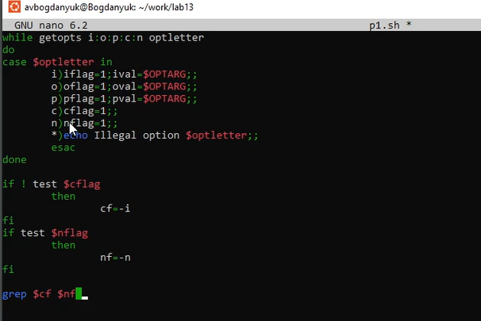

Программный файл

Теперь запускаю bash p1.sh, вывод корректен (рис. 3).

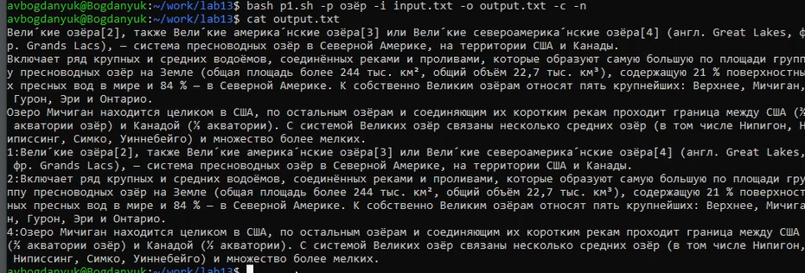

Вывод p1.sh

Cоздаю файл p2.sh и делаю его исполняемым (рис. 4).

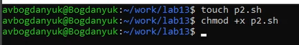

Создаю p2.sh

Теперь пишу программный файл, который л должен вызывать эту программу и, проанализировав с помощью команды $?, выдать сообщение о том, какое число было введено (рис. 5).

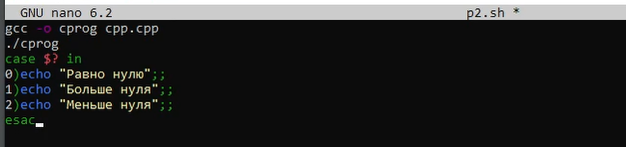

Программный файл

Пишу на языке Си программу, которая вводит число и определяет, является ли оно больше нуля, меньше нуля или равно нулю. Затем программа завершается с помощью функции exit(n), передавая информацию в о коде завершения в оболочку. (рис. 6).

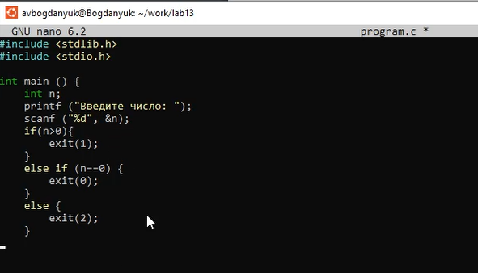

Программа на C

Вывод bash p2.sh, вывод корректен (рис. 7).

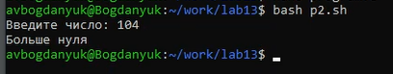

Вывод p2.sh

# 3 Выводы

В ходе выполнения лабораторной работы были изучены основы программирования в оболочке ОС UNIX. Научилась писать более сложные командные файлы с использованием логических управляющих конструкций и циклов.